Programlama Laboratuvarı Coğrafi Bilgi Sistemi

Özge POYRAZ
Kocaeli Üniversitesi
Mühendislik Fakültesi
Bilgisayar Mühendisliği
180202025@kocaeli.edu.tr

Burak Can TEMİZEL
Kocaeli Üniversitesi
Mühendislik Fakültesi
Bilgisayar Mühendisliği
180202024@kocaeli.edu.tr

Özet—Bu çalışmada bağlı liste ve düğüm yapılarını kullanarak şehirler arasındaki coğrafi komşuluk ilişkilerini bir liste modeli üzerinde gösterdik ve çeşitli fonksiyonlar ile bu liste üzerinde işlemler gerçekleştirdik. Dinamik bellek yönetimi ile fonksiyonel bir şekilde çalışan ve sonsuz girdi alabilen bir model elde ettik. Düğümler üzerinde çeşitli bellek işlemleriyle bağlantılar ve etkileşimler kurduk.
Anahtar kelimeler— Bağlı Liste, Düğüm, Dinamik Bellek, Şehir, Coğrafya

Giriş
Gerçekleştirdiğimiz proje temel olarak bir coğrafi bilgi sisteminin modellenmesiyle ilgiliydi. Fakat bu yapının içerisinde kullanılması gereken bazı veri yapıları, modülerlik ve dinamik bellek yönetimi gibi ögeler bulunmaktaydı. Ayrıca program çeşitli dosya işlemlerini gerçekleştirmeliydi.
Program çalışma zamanına başladığında ilk olarak önceden tanımlanmış dosya yapısından çeşitli bilgileri çekerek ve bunları kullanarak bağlı liste yapısı üzerinden ana şehirlerin bulunduğu çift yönlü dinamik bir liste oluşturuyor. Dosya sistemindeki şehirleri düğümler halinde bu liste yapısına ekliyor. Daha sonra ikinci bir dosya okuması ile dosya yapısından komşu şehir bilgilerini elde ediyor ve her ana şehir için bir komşu listesi oluşturup bu düğümleri ait olduğu ana şehre tek yönlü liste olarak ekliyor. Dosya yapısında komşu şehir isimleri verilmekte fakat tek yönlü düğüm yapısı sadece plaka bilgisi ile sınırlandırılmış bulunmakta, bu yüzden dosyadan bilgiler çekilirken önce çeşitli arama fonksiyonları ile ana listede ilgili şehir bulunuyor ve ait olan plaka bilgisi elde edilerek ekleme işlemi gerçekleştiriliyor. Böylece başlangıçta içerisinde belli şehir ve komşulukların bulunduğu bir bağlı liste yapısı oluşmuş oluyor. Program ayrıca sürekli olarak içerisinde barındırdığı modeli bir çıktı dosyasına aktarıyor. Bu aktarma işleminde listeler üzerinde gezinilip önce ana şehirlere daha sonra sahip oldukları komşu şehirlere ulaşılıp çıktı işlemi gerçekleştiriliyor. Daha sonra program kullanıcıya bir işlem menüsü sunuyor ve kullanıcı buradan çeşitli işlemleri seçerek gerçekleştirebiliyor ve modelde buna göre tekrar biçimleniyor.
Sistemde çeşitli veri ekleme, silme, arama ve filtreleme özellikleri bulunuyor bu işlemler program mimarisi kısmında daha detaylı bir şekilde anlatılacaktır. Kullanıcının gerçekleştirdiği bu işlemler ile modele ekleme, çıkarma işlemleri çeşitli bellek işlemleri ve bağlı liste sisteminde oluşturduğumuz veri yapılarıyla yapılıyor. Arama ve filtreleme işlemleri ise model üzerinde gezinilerek gerçekleştiriliyor.
Bu işlemler sonucunda kullanıcı coğrafi bilgi sistemi üzerinde hızlı bir şekilde veri işlemlerini gerçekleştirip, elde etmek istediği bilgilere ulaşabiliyor ve fonksiyonel bir sistem oluşmuş oluyor.

Yöntemler ve program mimarisi
Bu kısımda programın farklı özelliklerini oluşturmak için kullandığımız araçlar ve yöntemler üzerinde durularak ayrıntılı olarak bilgi verilecektir ve program mimarisi daha detaylı bir şekilde açıklanacaktır.

Bağlı Liste ve Düğümler
Program içerisinde iki farklı düğüm ve bir yardımcı yapı içeriyor. Bunlar:
- struct AnaSehirDugum
- struct KomsuSehirDugum
- struct KomsuSehirListe
AnaSehirDugum yapısı içerisinde ilgili şehrin plaka, isim, bölge ve komşu sayısı bilgisini tutuyor. Çift yönlü bir şekilde kendisinden önceki ve sonraki düğümleri işaret ediyor ayrıca kendisine bağlanan komşu düğümü işaret ediyor. Ayrıca global olarak tanımlanmış iki adet işaretçi olan ilkAnaSehir ve sonAnaSehir değişkenleri listenin ilk ve son elemanlarını işaret ediyor.
KomsuSehirDugum yapısı içerisinde ilgili şehrin sadece plaka bilgisini tutuyor ve tek yönlü bir şekilde kendisinden sonraki KomsuSehirDugum yapılarını işaret ediyor.

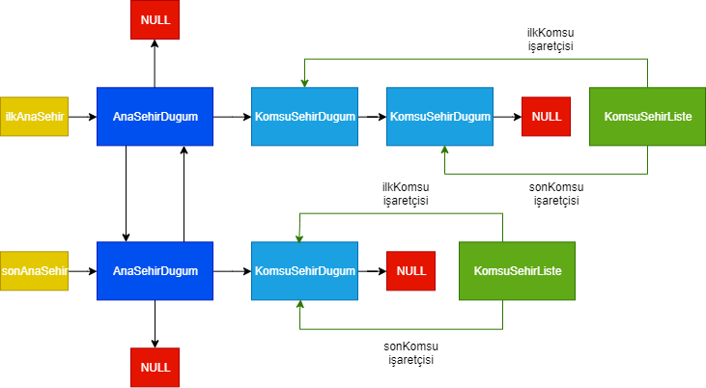
Örnek Düğüm Modeli

KomsuSehirListe yapısı ise içerdiği ilk ve son adındaki iki KomsuSehirDugum işaretçisi ile AnaSehirDugum’e bağlı olan tek yönlü listenin ilk ve son elemanını işaret ederek, bellek işlemlerinde bu elemanlara kolayca ulaşmamıza yardımcı oluyor.
Kullanılan bu veri yapıları ile modelin gerçekleşmesi sağlanıyor. Bu yapılar fonksiyonlara gönderilip içerisine çeşitli veri atamaları ya da okumaları yapılıyor. Programın çeşitli kısımlarında fonksiyonlar bu düğüm yapıları cinsinden değerler döndürüyor. (1)

Dinamik Bellek Kullanımı
Bu kısımda projede kullanılan dinamik bellek işlemlerinden bahsedilecektir. Modelin sahip olacağı sabit bir şehir ya da komşuluk sayısı belli olmadığı için tüm düğüm işlemleri modele verilen dosya girdisi ya da kullanıcı girdisine göre dinamik bir şekilde bellekten yer ayırılarak oluşturulmaktadır. Bu şekilde girdi işlemlerinde model daha fazla bellek tüketerek genişlemektedir. Aynı şekilde kullanıcı tarafından yapılan silme işlemlerinde ilgili düğümler silme fonksiyonlarında bellekten silinerek modelin bellek tüketimi azaltılmaktadır. Böylece modelin kapasitesi çalıştığı sistemin belleği kapasitesinde büyümektedir. Ayrıca düğümlerin sahip olduğu özelliklerde de dinamik bellek işlemleri kullanılmıştır. Örnek olarak her şehir düğümünün isim bilgisi farklı uzunlukta ve bellekte farklı yer edinmektedir. Bu yüzden başlangıçta sadece isimleri gösteren bir işaretçiyle başlanıp ardından dosyadan ya da kullanıcıdan alınan girdi boyutunda bellekte bir yer ayırtılarak burada isim dizisi oluşturulup ilgili işaretçi tarafından işaret ettirilerek çeşitli fonksiyonlara kullanılmak üzere gönderilmektedir. Bunların haricinde bazı filtreleme özelliklerinde örnek olarak ortak komşu bulma işleminde kullanıcının kaç adet komşuyu ortak olarak belirleyeceğini çalışma zamanında tespit etmek için boş bir işaretçi tanımladık. Bellek tahsisi yapıldıktan sonra kullanıcıdan alınan ortak şehir adeti bilgisine göre ayrılan bölge bellekte yeniden boyutlandırılıp ardından tekrar bu işaretçiye atanarak bu dinamik iki boyutlu dizi üzerinde ortak komşu isimleri saklanarak daha sonrasında filtreleme işleminde bu işaretçi üzerinde işaretçi aritmetiği ile gezinilerek ilgili komşuluk isimleri elde edilip kullanılıyor. Şehir bölge isimleri gibi sabit karakter uzunluğuna sahip noktalar haricinde genel olarak alan tahsisi ve yeniden boyutlandırma işlemleri kullanılarak bellek tasarrufu sağlanıyor. İki boyutlu işaretçi dizileri ve işaretçi aritmetiğiyle belli adette olmayan girdiler saklanılıp program çalışma zamanında kullanılıyor. (2)(3)

Dosya İşlemleri
Projede oluşturulan bağlı listeye çeşitli kullanıcı girdileriyle ekleme işlemleri yapılsa da model programın çalışma zamanı başladığı anda yaratılıp ilk biçimini verilen “sehirler.txt” girdi dosyasından aldığı verilerle ediniyor. Öncelikle dosyaOkuListeOlustur fonksiyonu ile “sehirler.txt” dosyası açılıyor ve satır satır okuma işlemi gerçekleşiyor. Burada satırlara gerekli biçimlendirme işlemleri yapılarak standart hale getiriliyor. Ardından satıra ait kelime bilgileri ilgili ayraca göre parçalanarak geçici değişkenlere aktarılıyor ve burada geçici olarak tutuluyor. İlk üç bilgi yani plaka, isim ve bölge elde edildikten sonra artık anaSehirDugum yapısı oluşturulabilir hale geliyor. Burada sıralıEkleme fonksiyonu ile liste modeline plakaya göre sıralı bir şekilde düğümler ekleniyor. Ardından dosyaOkuKomsuOlustur fonksiyonu ile dosya tekrardan okunuyor ve bu sefer ilk üç parametreden sonraki bilgiler alınıyor. Buradan programa ilgili komşu şehrin isim bilgisi geliyor ve isimAra fonksiyonu ile ana listeden ilgili şehrin anaSehirDüğümü tespit edilerek fonksiyondan dönen düğüm üzerinden plaka bilgisine ulaşılıyor. Bu plaka bilgisi ekleme işleminde kullanılıyor. Öncesinde ilgili ana şehre bağlanacak komşu liste yapısı oluşturuluyor ve komşuSıralıEkle fonksiyonunun yardımıyla bu listeye komşu düğümlerin sıralı ekleme işlemi gerçekleştiriliyor. Tüm bu işlemlerin sonucunda plaka numarasına göre ardışık olarak sıralanmış ana şehirler ve komşu şehirler elde ediliyor.

Kullanılan Fonksiyonlar ve Açıklamaları
Aşağıda programda kullanılan fonksiyonlar ve açıklamaları verilmiştir.
- struct AnaSehirDugum * anaSehirDugumOlustur(int plaka, char isim[], char bolge[]), bu fonksiyon kendisine verilen parametreler ile ilgili şehir düğümünü oluşturmaktadır.
- void sonaEkle(int plaka, char isim[], char bolge[]), bu fonksiyon ana şehir listesinin sonuna plaka ile ekleme yapmaktadır.
- void komsuSonaEkle(struct KomsuSehirListe * komsuSehirListe,int plaka), bu fonksiyon komşu düğümü gösteren işaretçiyi kullanarak onun üzerinden sona ekleme işlemini yapmaktadır.
- void basaEkle(int plaka, char isim[], char bolge[]), bu fonksiyon ana şehir listenin başına plaka ile ekleme yapmaktadır.
- void komsuBasaEkle(struct KomsuSehirListe * komsuSehirListe, int plaka), bu fonksiyon komşu düğümü gösteren işaretçiyi kullanarak onun üzerinden başa ekleme işlemini yapmaktadır.
- void siraliEkle(int plaka, char isim[], char bolge[]), bu fonksiyon basaEkle ve sonaEkle fonksiyonlarını da çağırarak ana listeye plaka ile sıralı bir şekilde ekleme yapmaktadır.
- void komsuSiraliEkle(struct KomsuSehirListe * komsuSehirListe, int plaka), bu fonksiyon komsuBasaEkle ve komsuSonaEkle fonksiyonlarını da çağırarak komşu düğümü gösteren işaretçiyi kullanarak sıralı bir şekilde ekleme yapmaktadır.
- struct AnaSehirDugum * plakaAra(int plaka), bu fonksiyon plaka bilgisi ile ana şehir listesinde arama işlemi yapmakta ve bulduğu düğümü döndürmektedir.
- struct AnaSehirDugum * isimAra(char * isim), bu fonksiyon isim bilgisi ile ana şehir listesinde arama işlemi yapmakta ve bulduğu düğümü döndürmektedir.
- struct KomsuSehirDugum * komsuPlakaAra(struct KomsuSehirListe * komsuListesi,int plaka), bu fonksiyon komşu şehri gösteren işaretçiyi kullanarak aldığı plaka bilgisi ile ilgili düğümü bularak döndürmektedir.
- void komsuYazdir(struct KomsuSehirListe * komsuSehirListe), bu fonksiyon komsu düğümü gösteren işaretçiyi kullanarak komşu listesini yazdırmaktadır.
- void ciktiYazdir(), bu fonksiyon ekrana çıktı yazdırmaktadır.
- void sehirBilgiGoster(struct AnaSehirDugum * sehir), bu fonksiyon bir düğümün bilgilerini ekrana basmaktadır.
- void sil(int plaka), bu fonksiyon aldığı plaka bilgisindeki düğümü ana listeden silmektedir.
- void komsuSil(struct KomsuSehirListe * komsuSehirListe, int plaka), bu fonksiyon komşu düğümün işaretçisini kullanarak, komşu listesinden ilgili plakadaki düğümü silmektedir.
- void dosyaOkuListeOlustur(), bu fonksiyon dosyadan okuma yaparak ana şehir düğümlerini oluşturur.
- void dosyaOkuKomsuOlustur(), bu fonksiyon dosyadan okuma yaparak komşu şehir düğümlerini oluşturur ve komşu listeleri haline getirir daha sonrasında bu listeleri ilgili ana şehre bağlar.
- void ciktiDosyaYazdir(), bu fonksiyon modelin mevcut halini çıktı dosyasına yazdırır.
- void sehirEkle(), bu fonksiyon kullanıcıdan çeşitli girdiler alarak şehir ekleme işlemini gerçekleştirir.
- void komsulukEkle(), bu fonksiyon kullanıcıdan çeşitli girdiler alarak komşuluk ekleme işlemini gerçekleştirir.

Geliştirme ortamı ve kullanılan dil
Projeyi önce Python dilinde prototipledikten sonra C programlama dilinde Windows işletim sistemi üzerinde gerçekleştirirken, geliştirme ortamı olarak Codeblocks 17.12 sürümünü ve repl.it bulut geliştirme ortamını kullandık. Yerel olarak kodlarımızı Codeblocks üzerinde yazıp ardından repl.it üzerinde birleştirip test ettik. Son proje dosya yapısı Codeblocks projesi formatındadır ve dahili GCC derleyicisi ile derlenmiştir.

PROGRAMIN GENEL YAPISI VE TASARIMI
Program temel olarak bir işlem menüsü içeriyor ve kullanıcının bu menü üzerinden seçtiği çeşitli işlemleri gerçekleştiriyor. Bu işlemler arasında modeli görüntüleme, şehir veya komşuluk ekleme, şehir aratma ve ilgili şehrin bilgilerini gösterme, bölge koduna göre şehirleri filtreleme ,şehir veya komşuluk silme, komsu sayisina göre filtreleme , ortak şehirlere ve komşu sayısına göre filtreleme gibi seçenekler bulunuyor.

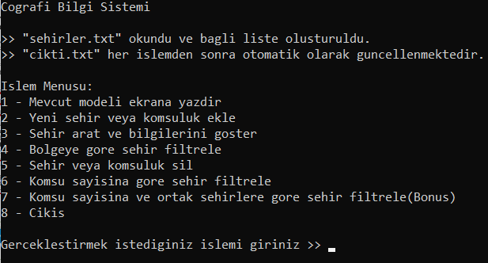Programın İslem Menüsünün Genel Görüntüsü

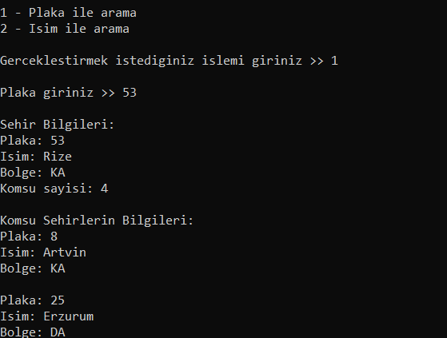Şehir Aratma Ekranının Genel Görüntüsü

Deneysel sonuçlar
Bu Projeyi gerçekleştirmeden önce bağlı liste modelini daha rahat oluşturabilmek amacıyla projeyi python dilinde nesneye yönelik bir şekilde oluşturduk. Daha sonrasında bu prototipten yola çıkarak C dili üzerinde geliştirmeye başladık. Burada C dilinin en büyük güçlerinden biri olan işaretçilerin kullanımı ve bellek yönetimi gibi konularda oldukça fazla tecrübe elde ettik. Yapısal programlama mantığıyla modelimizi tekrar oluşturduk. Bu da her iki programlama geleneğinin farklarını çok net görmemizi sağladı. Aynı zamanda birlikte proje geliştirmeyi kolaylaştırmak için bulut geliştirme ortamlarını denedik böylece aynı anda geliştirme yapma imkanını elde ettik. Programın çeşitli kısımlarında farklı bellek işlemlerini gerçekleştirdik böylece dinamik bellek yönetimi, işaretçi aritmetiğini vs. oldukça sık kullandık ve bu yöntemleri daha iyi tecrübe etme fırsatını yakaladık.

sonuç
Bu projeyi gerçekleştirerek basit bir coğrafi bilgi sistemini bağlı liste veri yapısıyla modelledik ve çeşitli fonksiyonlara sahip bir hale getirdik. Dinamik olan ve çeşitli dosya işlemlerini de gerçekleştiren bu model bize bu gibi konularda oldukça fazla tecrübe sağladı.

Kaynaklar
- https://www.includehelp.com/ds/singly-linked-list-implementation-in-c.aspx
- https://cs-fundamentals.com/c-programming/arrays-in-c.php , Krishan Kumar
- https://codeforwin.org/2017/12/access-two-dimensional-array-using-pointers-c-programming.html , Pankaj Prakas

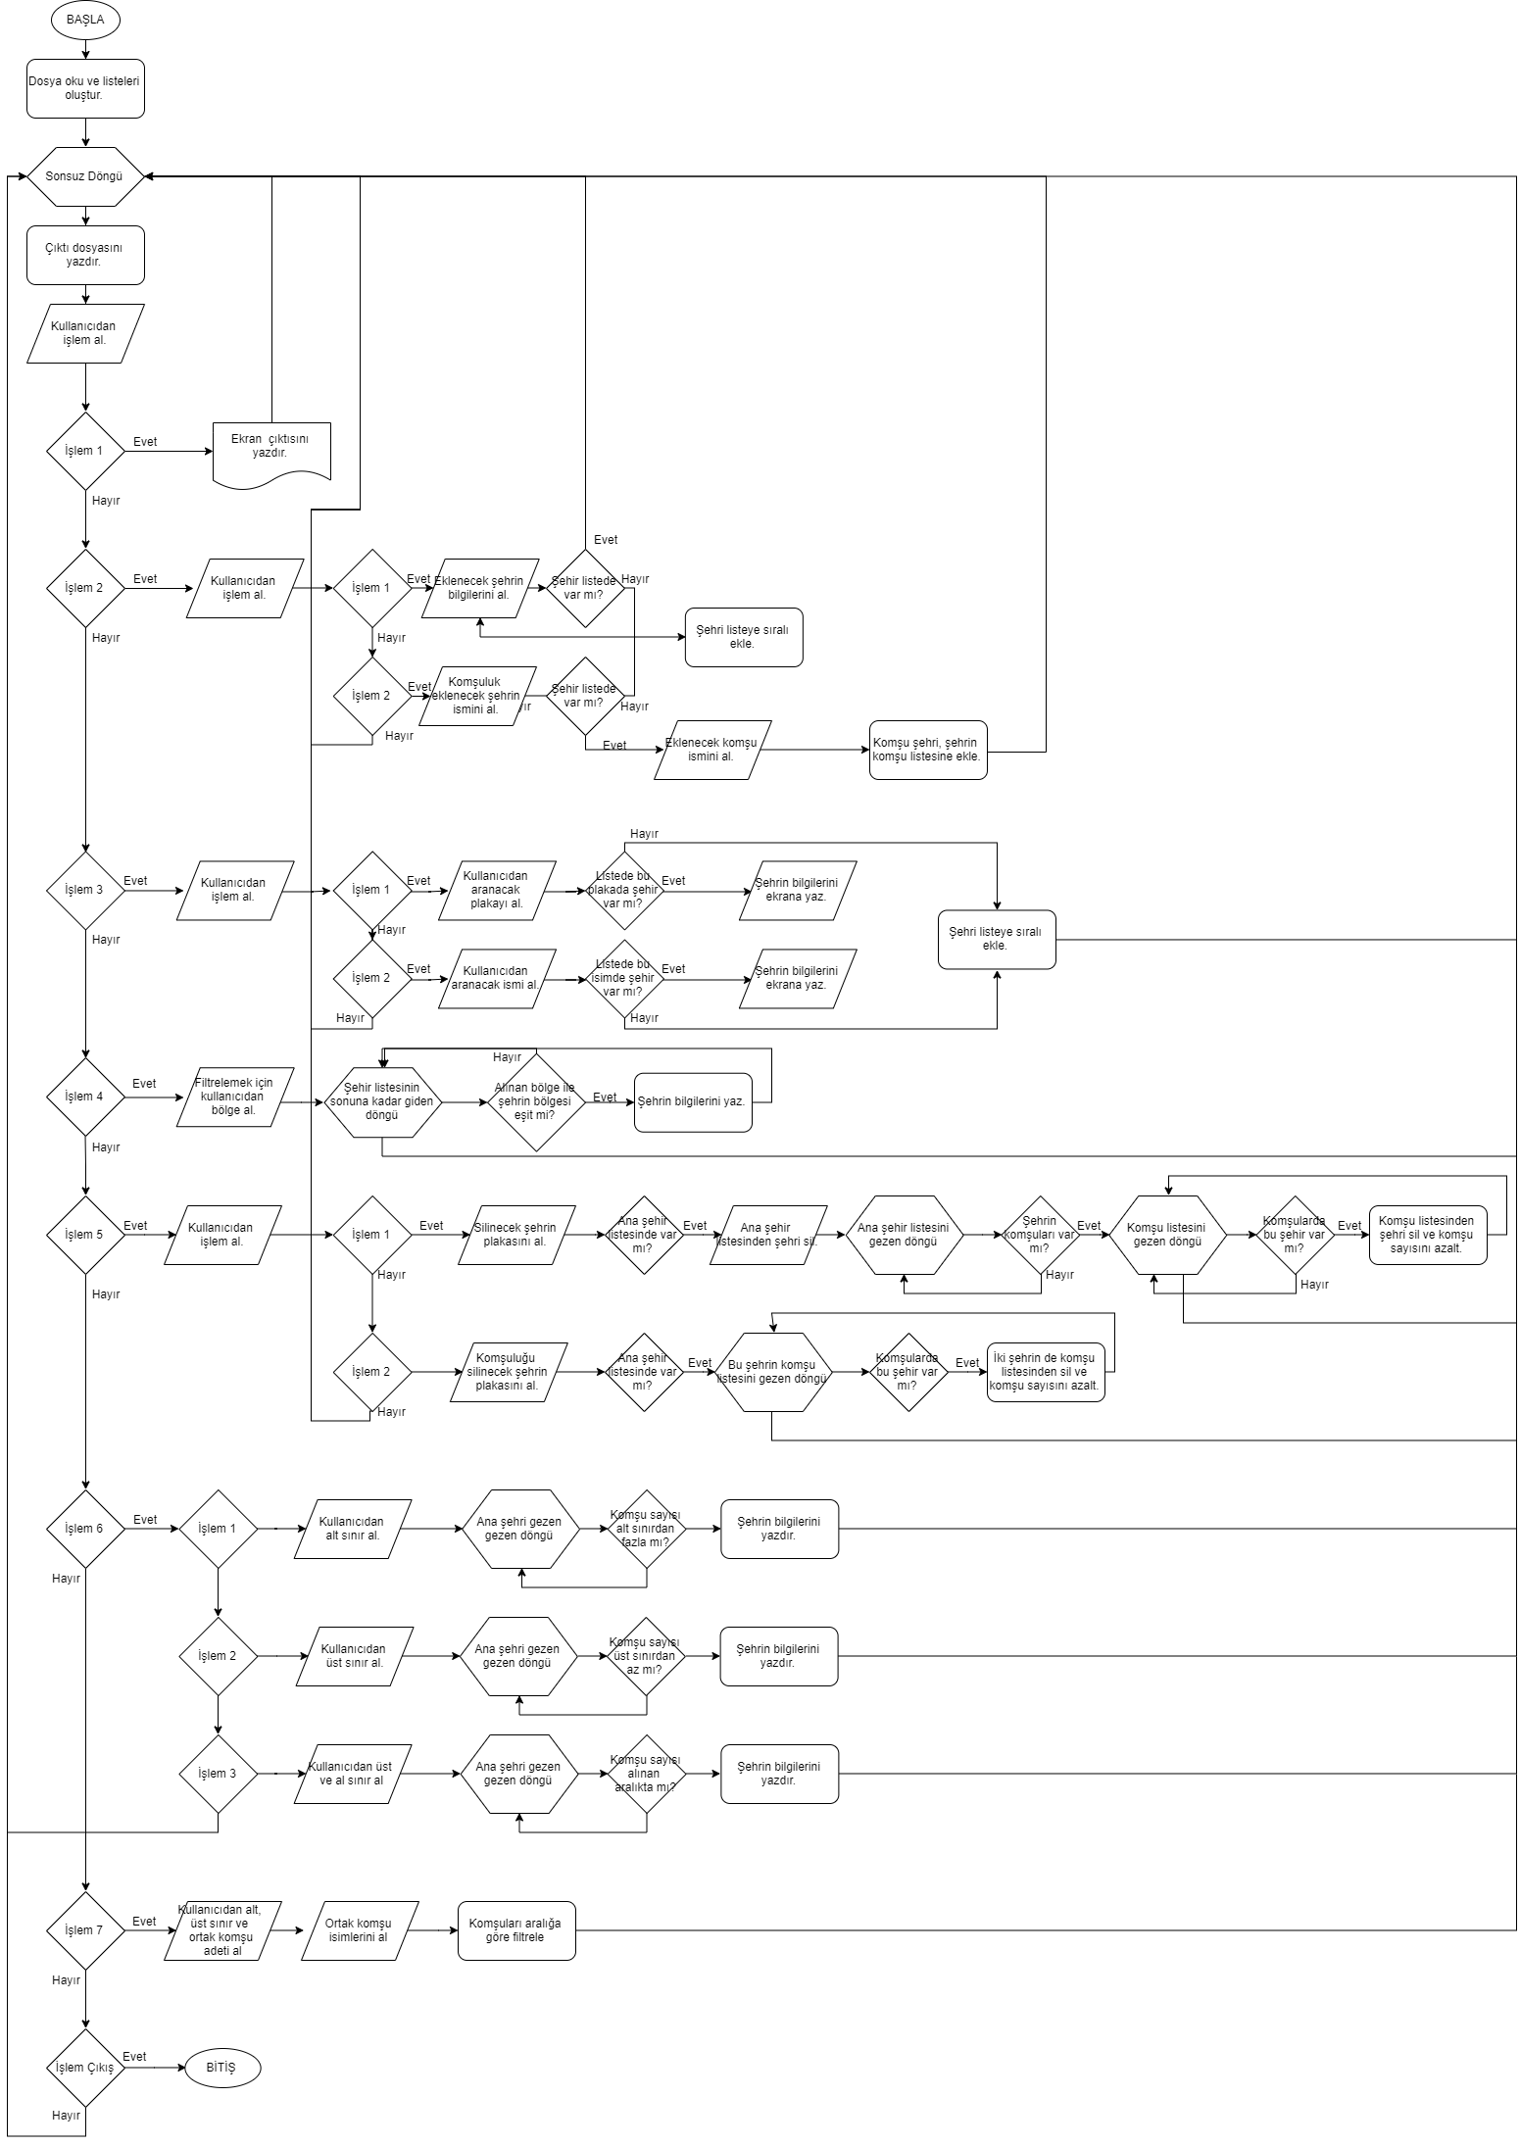
Program Akış Şeması

